一年级看图写话图片及范文：晨练
看图，请写明什么时间？有谁在什么地方干什么？他们在干什么？
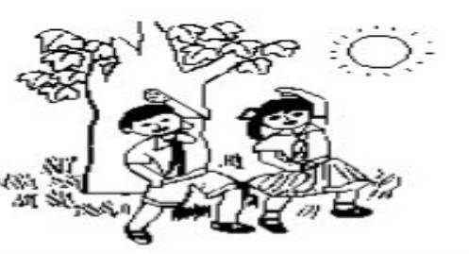
范文
星期六的早上，阳光明媚。冬冬和兰兰在公园里的大树下做操。胸前的红领巾在太阳的照射下显得更加鲜艳了。

一年级看图写话图片及范文：打扫
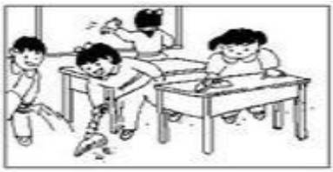
范文
一天下午放学后，同学们一起打扫教室。他们有的扫地，有的擦桌子，还有的擦玻璃。一会就把教室打扫干净了。
一年级看图写话图片及范文：植树
要求：请你仔细观察，这是什么季节？谁在哪里干什么？你会表扬他们吗？为什么？请写几句话吧。
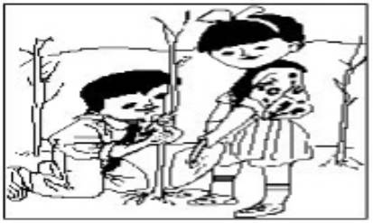
范文

植树节来了，老师带领同学到山上植树，为祖国绿化荒山，大家可高兴了。你看，小东扶着小树，兰兰培土，他们干得多认真呀。

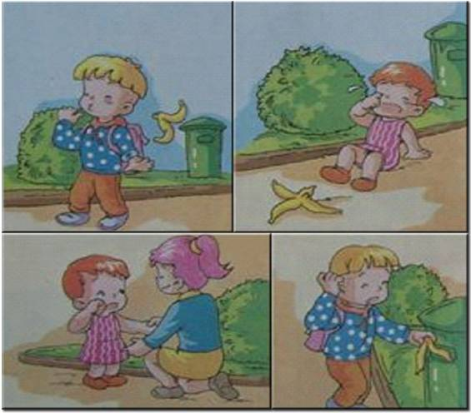
看图说话引导过程
问题设置一：上学的路上，明明一边（），一边（）
问题设置二：这时，一位小弟弟（），只见他（）提供哭泣的词语：嚎啕大哭 哇哇大哭泪如泉涌 泪如雨下 泣不成声
问题设置三：阿姨看到了（）安慰着（）
问题设置四：还未走远的明明（）引导孩子们想象，明明会对小弟弟说什么？
问题设置五：垃圾桶仿佛在说（）
例文
上学的路上，明明一边唱着歌，一边吃着香蕉。吃完后，明明随手把香蕉皮往地上一扔，管自己去上学了。这时一位小弟弟，路过这里，不小心踩到了香蕉皮上。只见他摔得个四脚朝天，哇哇大哭起来。一位阿姨看到了，连忙把小弟弟扶起来，安慰着说：“小朋友不哭，要勇敢哦”.还未走远的明明，看到是自己随手扔了香蕉 皮闯了大祸，羞愧着低下头，连忙向小弟弟说：“对不起！下次我再也不会随手乱扔垃圾了。”说完还把香蕉皮捡起来，扔进垃圾桶里。垃圾桶仿佛在说：“知错能改还是一个好孩子！”

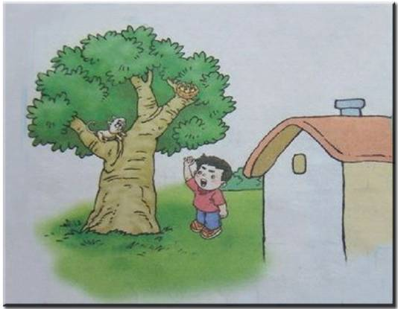
看图说话引导过程：
问题设置一：这是一棵怎么样的大树？
提供形容树木茂密的词语：
密密层层，枝繁叶茂，遮天蔽日，郁郁葱葱，生机勃勃，绿树成阴
问题设置二：鸟窝里生长着几只怎样的小鸟？
提供形容鸟儿幼小、可爱的词语：娇嫩、稚嫩、幼小、可爱、机灵
问题设置三：这是一只怎样的小猫？它想干吗？
提供形容小猫劣迹的词语：调皮、贪吃、好吃懒做问题设置四：我看到了我心里是怎么想的？又是怎么做的？
问题设置五：结果怎么样？
问题设置六：给这个故事取了合适的名字？
口语交际连贯训练：
将刚才的几个问题进行合理的整合，说说整幅图的意思？

例文：
我家门前有一棵枝繁叶茂，郁郁葱葱的大树，树上住着几只娇嫩的小鸟。鸟儿每天唧唧喳喳的非常可爱。这一天，一只好吃懒做的小猫，爬到树上，心里想：呵呵， 这可是我的一顿美餐了。这时，我刚好走出家门，看到这只可恶的小猫又在捣乱。顿时，火冒三丈，怒气冲天，捡起一块石头用力地的向小猫砸去，小猫害怕的逃走 了。树上的小鸟安全了，他们唧唧喳喳的唱着歌，仿佛在说：“谢谢你，小主人是你救了我们。”

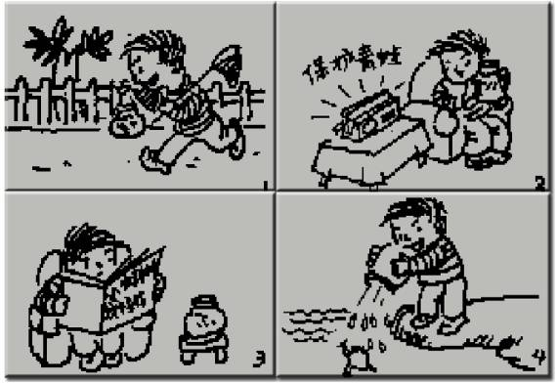
看图说话引导过程：
问题设置一：一天小明（）提供兴奋的词语：兴冲冲 兴致勃勃欢天喜地 兴高采烈忘乎所以
问题设置二：回到家里，耳边传来了（）
问题设置三：小明一点也不在乎他（）提供青蛙一年捉害虫相关数据：
一只青蛙一天能吃掉八十多只害虫，一年可以消灭害虫一万五千多只。
问题设置四：小明惭愧（）他来到池塘边（）提供形容急切的词语：三步并做两步 快马加鞭 大步流星问题设置五：青蛙“呱、呱”的叫着，仿佛在（）

例文：
一天小明在池塘边捉了许多活泼可爱的青蛙，他兴致勃勃的跑回家。回到家，刚一坐到沙发上，耳边传来广播的声音：我们要保护青蛙，青蛙是人类的好朋友。小明听了一点也不在意，拿起报纸看了起来，没想到报纸上也写着关于青蛙的事，报纸上写着：青蛙一天能捉80多只害虫，一年能消灭害虫一万五千多只。看到这里，小明惭愧了低下了头，他马上来到池塘边，把青蛙放回池塘里。青蛙仿佛在说：“谢谢你还给我们生命，我们会保护庄稼好好报答你们的。”

看图说话引导过程：
问题设置一：这是什么季节？什么地方？
问题设置二：花很美，形容花很美的词语有哪些？
提供花美的相关词语：婀娜多姿、芳香四溢 亭亭玉立、花香袭人 绚丽多彩、端庄秀丽姿态各异、娇巧迷人、孤芳自赏 争奇斗艳 香远益清 含苞欲放
问题设置三：公园里的菊花真美啊！有的（），有的（），还有的（）
问题设置四：我情不自禁的被吸引了，我想怎么做的？
问题设置五：阿姨看到了，又是怎么劝说的？而我听了妈妈的话，又是怎么做的？请仔细观察动作，合理的说一说。
问题设置六：花间的蝴蝶看了仿佛在说（）

例文：
秋天，公园的菊花真美啊！有的含苞欲放，有的亭亭玉立，还有的端庄秀丽。我被这美丽的菊花深深的吸引了，情不自禁的伸出手想摘一朵。这时候，一位阿姨轻轻的 拍拍我的肩膀说：“我们要爱护花草树木，不能摘花。”听了阿姨的话，我羞愧的低下了头，并坚定的对自己说：“以后我再也不摘花了”.花间的蝴蝶听见了，仿佛在说：“改正错误还是好孩子。”

看图说话引导过程：
问题设置一：
今天是植树节，天气怎么样？
提供形容天气好的词语：阳光明媚 万里无云 阳光灿烂 风和日丽 秋高气爽 春暖花开
问题设置二：
我是怎么植树的？先（）接着（）然后（）最后（）
问题设置三：
看着种好的小树苗，我满意的笑了，默默对小树苗（）
问题设置四：
这时，花丛中小野花和小蝴蝶，它们会说些什么呢？
口语交际整合训练，从说转化到写，多指导；

例文：
植树节这一天，阳光明媚，万里无云。我扛着铁锹，提着水桶上山植树。 我找了一块空地，先用铁锹挖了一个深深的坑，接着将小树苗放进坑里。然后，给小树苗培上土，最后给小树苗浇点水。看着种好的小树苗，我满意的笑了，默默的 对小树苗说：“快快长吧！快快长！我会天天来给你浇水的。”这时，花丛里的小蝴蝶好象听懂了我的话，和小树苗一起说：谢谢，谢谢！

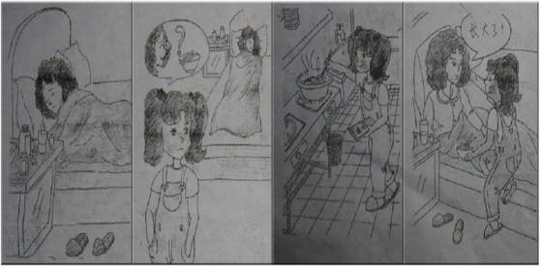
看图说话引导过程：
问题设置一：妈妈整天忙忙碌碌，一会儿（ ），一会儿（ ），一会儿又是（ ）
问题设置二：忙碌的妈妈终于病倒了，妈妈（ ）
指导孩子从妈妈的脸色、神态上去观察考虑；
提供脸色憔悴的词语：脸色苍白 脸色铁青 脸色如蜡 面如土色 满脸憔悴
问题设置三：想到妈妈一天都没吃饭了，我（ ）想（ ）
提供着急的词语：心急如焚 心急火燎 坐立不安 寝食不安 如坐针毡
问题设置四：来到厨房，我先（），接着（），然后（ ），最后（ ）
问题设置五：望着我亲手做的面条，妈妈满意的笑了，并说（ ）

例文：
妈妈整天总是忙忙碌碌的，一会儿洗衣服，一会儿烧饭，一会儿又是拖地。这天，忙碌的妈妈终于病倒了，妈妈躺在床上，脸色苍白，没有一丝的力气，已经一整天 没有吃饭了。望着生病的妈妈，我心急如焚，想着平时最喜欢吃什么呢！对了！我为妈妈煮一碗面条吧！我来到厨房，先把水烧开，接着放入面条，然后把面条煮 熟，加点青菜配料，最后一碗香喷喷的面条就做好了。望着我亲手做的面条，妈妈满意的笑了，并说：“孩子你已经长大了，可以独立生活了！”

看图说话引导过程：
问题设置一：谁在什么地方干什么
问题设置二：不一会儿，公共汽车缓缓的开来了，大家（ ），我（ ）
提供动作迅速的词语：身手敏捷、风驰电掣，眼疾手快，弩箭离弦
问题设置三：坐在座位上的我眼看到，我为妈妈占领的位置（ ）
问题设置四：妈妈终于上来了，只见她一边（ ），一边（ ）
问题设置五：听了妈妈的话，我不情愿的站了起来，心里（ ）
问题设置六：耳旁传来老爷爷和阿姨的称赞声，我（ ）

例文：
一天，我和妈妈在站台前焦急的等待着公共汽车的到来，旁边已经站满了等车的叔叔阿姨，爷爷奶奶。不一会儿，公共汽车缓缓的开来了，大家争先恐后的争着上车。我身手敏捷，穿过人逢，第一个钻进车里。坐在座位上的我，眼看到我为妈妈占领的位置要被上来的叔叔占领了，我赶忙用手推开叔叔，保护了妈妈的位置。妈妈终于上来了，只见她一边搀扶着老爷爷，一边喊着让我给老爷爷和抱孩子的阿姨让座。我不情愿的站了起来，心里想着：妈妈，让给他们，我们就没有座位了。只听耳旁传来老爷爷和阿姨的称赞声：“这个孩子真懂事。”我的脸一下子红到了耳根。

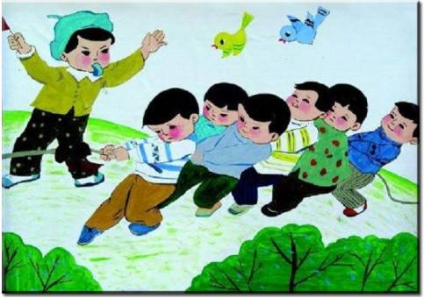
看图说话引导过程：
问题设置一：拔河比赛即将开始了，运动员们个个摩拳擦掌，有的（ ），有的（ ），还有的（ ）
问题设置二：只听裁判哨声一响，比赛开始了，运动员们（ ）
问题设置三：你看，场面多么激烈啊！运动员们有的（ ），有的（ ）还有的（ ）
引导孩子从运动员的表情，神态，体形上去考虑；
问题设置四：围观的我们（ ）
引导孩子从观察者的身份去体验比赛的激烈，可以听听场上的紧张的加油声，可以看一看飘动的红领巾等等；
问题设置五：比赛终于在一声清脆的哨声中结束了 ，大家（ ）
提供兴奋的词语：欢喜若狂、欢呼雀跃、欢天喜地、欢蹦乱跳
问题设置六：天空中飞翔的小鸟仿佛在说（ ）

例文：
拔河比赛即将开始了，运动员们个个摩拳擦掌，有的伸伸腿，有的弯弯腰，还有的活动活动手腕。 只听裁判哨声一响，比赛开始了，运动员们挤出吃奶的力气，用力的拉。你看！场面多么激烈啊！运动员们，有的把小脸憋的通红，有的咬紧牙关，还有的死死的拽住绳子。围观的我们不停的喊着加油加油，看着绳子中间的红领巾一会儿向左，一会儿向右，心里可紧张啦！比赛终于在一声清脆的哨声中结束了 ，大家欢呼雀跃，还互相拥抱着表示祝贺呢！这时，天空中飞翔的小鸟仿佛也在说：“祝贺你们取得了胜利！”

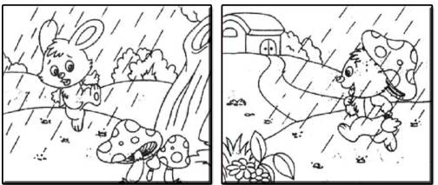
看图说话引导过程：
问题设置一：小白兔在哪里干什么
问题设置二：忽然，天空（ ）
提供形容天气忽变的词语：乌云密布 电闪雷鸣 倾盆大雨 狂风大作 倾盆大雨 瓢泼大雨 狂风暴雨 滂沱大雨 大雨滂沱 大雨如注 瓢泼大雨 雨脚如麻
问题设置三：小白兔（ ）
提供着急的词语：心急火燎 心急如焚 六神无主 急急忙忙，急如星火 急得团团转
问题设置四：这时，小白兔眼前一亮，急中生智，（ ）
问题设置五：回到家，小白兔把事情的经过告诉了妈妈，妈妈称赞它（ ）
整体回顾训练，先自由练习，后逐个练说；

例文：
一大早，小白兔到山上去采蘑菇。忽然，天空中乌云密布，电闪雷鸣，不一会儿就下起了倾盆大雨。小白兔没带伞，急得团 团转，到处找不到避雨的地方。这时小白兔眼前一亮，急中生智，摘下那朵大蘑菇，做成一把蘑菇伞。小白兔撑着蘑菇伞高高兴兴的回家了，妈妈知道了，称赞小白 兔：“你真是一个聪明的孩子”！
看图写话练习及范文

▲▲▲▲▲▲▲▲▲▲▲▲▲▲▲▲▲▲▲▲▲▲▲▲▲▲▲▲▲▲▲▲▲▲▲▲▲▲▲▲▲▲▲▲▲▲▲▲▲▲▲▲▲▲▲▲▲▲▲▲▲▲▲

1
星期天，小红、小明和小军一起去种树。小明挖了一个树坑，小红把树苗放进树坑里扶正，小明赶紧把土填进树坑里，这时候，小军提来一桶水浇在小树苗周围。不一会儿，三个小伙伴就把树种好了，他们高高兴兴的结伴回家。
2
小明看到一个小朋友不小心摔倒了，立刻跑过去把小朋友扶起来，还帮他拍了拍身上的尘土，小朋友微笑着对小明说：“谢谢你。”
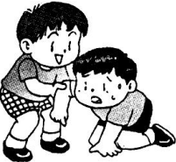

3
下雪啦！下雪啦！小朋友们都出来了。有的在打雪仗，有的在堆雪人，有的在滚雪球，大家玩的可开心了。
4
星期天，小明来到奶奶家，看到奶奶坐在花园里看报纸。小明赶紧跑过去，把手里的篮子放在地上，然后从篮子里拿出一个又大又红的苹果递给奶奶。奶奶看到小明，摘下了戴着的老花镜，放下了手中的报纸，接过小明递来的苹果，嘴里不住的夸小明是个懂事的好孩子，心里早就乐开了花。

5
教师节到了，一大早，同学们就准备了鲜花和贺卡等着老师的到来。老师来了，同学们很快的围了上去，小明代表同学们向老师送上了鲜花。小红代表同学们向老师献上了精心制作的贺卡。同学们一起向老师敬礼并说：“老师您好，您辛苦了！”老师感动的眼里泛着泪花。
6
暑假的一天，天气炎热，游泳池成了孩子们的乐园，有的在游泳，有的在水里玩水球，大家玩的很开心。
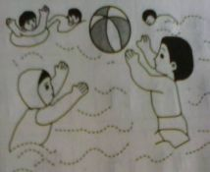
7
下雨了，小红忘了带伞，于是赶紧往家跑。老师看到小红没有带雨具，就把自己的雨衣披在小红身上。从后面走来的小明看到老师好的举动，立刻把自己的伞举在了老师的头上。多感人的师生情啊！
8
公交车上，小明看到一位老爷爷上来了，赶紧站起身来给老爷爷让座。小明把老爷爷扶到自己的座位上坐下。老爷爷夸小明是个懂事的好孩子。
9
春天来了，万物复苏了。小燕子也从南方飞回来了。树木吐出点点嫩芽，早开的野花，一朵、两朵、美丽极了。
10
冬日的午后，小明看见妈妈在洗衣服，觉得妈妈很辛苦。于是，他给妈妈端来一杯热水，对妈妈说：“妈妈，您歇会儿吧，喝杯热水暖暖身子。”妈妈高兴的说：“你真是个懂事的好孩子。”

